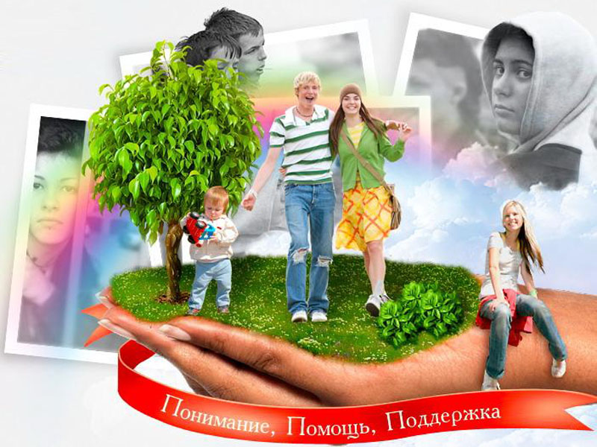
Администрация муниципального образования городского округа «Воркута»
Муниципальное бюджетное дошкольное образовательное учреждение
«Детский сад №42 «Аленка» г. Воркуты
«Челядьӧс 42№-а видзанін «Аленка»
школаӧдзвелӧданмуниципальнӧйсьӧмкуд учреждение Воркута к

ПЕДАГОГИЧЕСКИЙ ПРОЕКТ

«Семья –территория счастья!»

Паспорт педагогического проекта
Структура | Содержание
Тема | «Семья –территория счастья!»  Девиз проекта: «Мы за жизнь без жестокости к детям!»
Адресация проекта | Педагоги МБДОУ, родители (законные представители) и воспитанники
Руководители проекта: авторский коллектив | Агафонова Анна Анатольевна старший воспитатель, методист 1 квалификационной категории МБДОУ «Детский сад №42» г. Воркуты;  Белова Е.В. воспитатель 1 квалификационной категории МБДОУ «Детский сад №42»  г. Воркуты;  Матвеева Е.Б. воспитатель высшей квалификационной категории МБДОУ «Детский сад №42» г. Воркуты  Кобелева М.М. воспитатель 1 квалификационной категории МБДОУ «Детский сад №42»  г. Воркуты.
Участники проекта | -воспитатели МБДОУ;  -специалисты МБДОУ;  -родители (законные представители) воспитанников
Особенности проекта | По характеру деятельности:  - информационный  По количеству участников:  -коллективный (задействованы все субъекты образовательных отношений)  По продолжительности:  - среднесрочный  По уровню контактов:  - на уровне образовательного учреждения
Цель проекта | Повышение качества работы, направленной на правовое просвещение родителей (законных представителей) воспитанников в области профилактики жестокого обращения с детьми и гармонизации детско-родительских отношений.
Задачи проекта | - Привлечь внимание семей к актуальности вопроса гармонизации отношений  между детьми и родителями, формирование у родителей (законных представителей)  положительного мотива воспитательной деятельности.  - Познакомить родителей (законных представителей) с основными нормативно – правовыми актами и законами, регламентирующими права, обязанности и ответственность родителей (законных представителей) за физическое, психологическое и эмоциональное благополучие ребёнка.  - Создать условия в дошкольном образовательном учреждении с использованием правовых и педагогических возможностей для защиты прав ребёнка в семье.  - Знакомить родителей с методами и приёмами работы с детьми, способствующими развитию гармоничных взаимоотношений, созданию благоприятного эмоционального климата в семье.  - Пропаганда ответственного.
Принципы содержания и реализации проектной | - Принцип системности (обеспечение последовательности и логической взаимосвязи этапов реализации проекта и мероприятий в рамках его реализации).  - Принцип активности и деятельностного подхода (акцент на практические формы сотрудничества, предполагающие творческую, интеллектуальную активность, непосредственное участие в делах ДОУ).  - Принцип взаимоуважения и диалогического общения (предоставление возможности всем участникам проекта свободного выражения мнений и доброжелательной, корректной форме; готовность оказать помощь и поддержку при возникающих затруднениях; доступность содержания информации и мероприятий для широкого восприятия).
Ресурсы проекта | - банк мультимедийных презентаций по вопросам профилактики жестокого обращения с детьми;  - подборка информационного материала для оформления наглядной информации по вопросам профилактики жестокого обращения с детьми;  - содержательная модель сотрудничества с семьями воспитанников по профилактике жестокого обращения с детьми и гармонизации детско-родительских отношений;  - сценарии совместных мероприятий  - рисунки на тему «Моя дружная семья»;  - плакаты «Семья – территория счастья»;
Техническое обеспечение | - Компьютер, ноутбук;  - мультимедийный проектор;  - интернет – ресурсы;  - фотоаппарат, видеокамера;  - интерактивная доска;
Аннотация | Дошкольное детство — уникальный период в жизни человека, в процессе которого формируется здоровье и осуществляется развитие личности. В то же время — это период, в течение которого ребенок находится в полной зависимости от окружающих его взрослых – родителей и педагогов. Одним из важнейших направлений сотрудничества детского сада и родителей является предупреждение нарушений прав ребенка в семье. Очень часто в последнее время в СМИ извещают об очередном факте нарушения прав ребенка в семье или в образовательной организации. Причина эта не в отсутствии законов, а в недостаточном использовании правовой базы. Многим взрослым трудно понять и принять, что ребенок – равноправный с ним человек, имеющий право, и его права, как и права любого человека, нужно знать, уважать и не нарушать. Порой они не знают Конвенции о правах ребенка, не знают содержания статей, а значит, не могут реализовать их в жизни.  Задача педагогов – вести правовое просвещение родителей, выявить группу семей риска, в которых возможно или реально происходит нарушение прав ребенка. Педагоги должны не только знать и соблюдать права ребенка, но и пропагандировать их среди родителей. Ценность семьи как важнейшего института воспитания и социализации детей никогда не вызывала сомнений. То, что несет в себе семья, невозможно заменить ничем. Истинные духовные ценности человека возможно сохранить только в семье, а передать их только через детей.  «Дети мира невинны, уязвимы и зависимы», – констатирует Всемирная декларация об обеспечении выживания, защиты и развития детей. В соответствии с этим положением международным сообществом по защите прав ребенка приняты важные документы, призванные обеспечить защиту прав ребенка во всем мире. Особое место в системе мер поддержки детей занимают нормы права, закрепляющие возможность использования всех существующих в реальной действительности мер и способов обеспечения нормального духовного и физического развития ребенка. Тем более что Конвенция ООН «О правах ребенка» 1989 г. содержит следующее положение: «Государства-участники уважают и обеспечивают все права, предусмотренные настоящей Конвенцией за каждым ребенком» (п. 1 ст. 2). Озабоченность по поводу воплощения прав ребенка в действительность, проявленная на международном уровне, понятна, ибо мировое сообщество обеспокоено состоянием будущих поколений, их способностью на должном уровне поддерживать жизнь человека.
Планируемые результаты проекта | - Повышение правовой и педагогической культуры родителей (законных представителей) в вопросах профилактики жестокого обращения с детьми и гармонизации детско-родительских отношений.  - Создание доверительно-делового контакта с родителями (законными представителями).  - Повышение уровня родительской компетентности и ответственности перед семьёй, улучшение эмоционального климата в семье.  - Повышение интереса к процессу воспитания детей в семье.  - Вовлечение родителей и других членов семей в образовательную деятельность учреждения; поддержка образовательных инициатив родителей, психолого-педагогическое сопровождение воспитательной функции семьи.  - использование эффективных технологий сопровождения воспитательной компетентности родителей (законных представителей).
Продукты проекта | - Нормативный «портфель» (федеральный, региональный, муниципальный уровень) «Нормативно – правовое обеспечение, регламентирующее вопросы профилактики безнадзорности и жестокого обращения с детьми» (Диск);  - банк консультаций для родителей (причины возникновения случаев жестокого обращения с детьми и последствия для развития и формировании личности) (Диск);  - анкеты для родителей:(Диск);  - информационный стенд: «Родителям о правах ребёнка» (Приложение №1);  - конкурс плакатов «Нет жестокости к детям!», среди групп ДОУ, выполненных родителями) (Приложение №2);  - буклеты для родителей (Диск);  - информационный бюллетень «Типы жестокого обращения с ребёнком» (информация о видах ответственности за каждый тип жестокого обращения с детьми) (Диск);  - фотовыставка: «Нам вместе всегда интересно» (Приложение №3);  - выставка детских рисунков на тему: «Мир моей семьи» (Приложение №4);  - лепбук для родителей «Секреты счастливой семьи» (Приложение №5);  - стенгазеты «Защити меня», «Люби меня», «Качества личности семьи» (Приложение № 6);  - экран «Оранжерея добра» (Приложение №7);  - «Родительская почта» «Ваш вопрос – наш ответ» (Приложение № 8);  - «Банк «золотых» слов» (Приложение № 9);  - сценарий развлечения ко Дню защиты детей «Счастливое детство» (Диск и приложение № 10);  - флеш -моб «Счастье ребёнка в наших руках!» (Приложение № 11);  - коллекция мини- книжек «Мама, папа и я – счастливая семья» (в перспективе);  - акция – конкурс «Ремень не для порки (гуманное использование ремня, что можно сделать из ремня и пр.) (Приложение № 12);  - каталог социальных видеороликов по профилактике жестокого обращения с детьми. (Диск).

СОДЕРЖАНИЕ ПРОЕКТНОЙ ДЕЯТЕЛЬНОСТИ
1 этап
подготовительный
Неделя | Виды деятельности в ходе проекта | Участники проектной деятельности |  | Предполагаемый результат
1 неделя | Сотрудничество с семьями воспитанников:  - доведение до сведения родителей цели и задач проекта;  - оформление информационного стенда по правовому просвещению родителей «Родителям о правах детей» (нормативно – правовое обеспечение: выдержки из Конституции РФ, Конвенции ООН о правах ребенка, Семейного Кодекса РФ, Закона об образовании и др.), контактные телефоны служб по защите прав несовершеннолетних);  - распространение тематических буклетов о правах детей, по пропаганде ответственного по профилактике семейного насилия, жестокого обращения с детьми и др. | Творческая группа родителей (законных представителей) |  | Возникновение у родителей мотивации для поиска информации.  Наличие концепции действий, конкретная стратегия и тактика сотрудничества в актуальном направлении.
 | Работа с сотрудниками ДОУ:  - круглый стол «Детство без жестокости и слез» (ознакомление коллектива с основной идеей проекта, целью и задачами проектной деятельности; обмен педагогическими идеями по использованию эффективных форм работы в ходе сотрудничества с семьями) (Приложение № 13);  - организация творческой группы педагогов - участников проекта;  - подборка материалов для создания агитационных плакатов «Семья – территория счастья» (Приложение № 14); | Творческая группа педагогов  Старший воспитатель |  | Повышение профессиональной компетентности педагогов по вопросам правового просвещения родителей (законных представителей)
Реализация проекта

2-3 неделя | Сотрудничество с семьями воспитанников:  - участие в практической помощи детям в подготовке к выставке рисунков «Мир моей семьи»;  - проведение групповых родительских собраний «О недопустимости жестокого обращения с детьми; Ошибки семейного воспитания и их влияние на формирование у ребенка системы ценностей». (Диск приложение № 15);  - кейс – диспут «Что делать, если…» (решение проблемных ситуаций, связанных с вопросами воспитания детей в семье);  - демонстрация и обсуждение видеороликов противодействию жестокому обращению с детьми «Угол», «Скажи, о чём молчишь», «Пункт приема детских страхов» и др.https://www.youtube.com/watch?v=sFlLdz8X_Ks (Приложение № 16);  - акция – конкурс «Ремень не для порки» (гуманное использование ремня, что можно сделать из ремня и пр.). Целью акции является привлечение внимания общественности к проблеме насилия в семье в отношении детей, формирование активной гражданской позиции населения к этой проблеме в городе, предупреждение, выявление фактов насилия против детей, обеспечение защиты их прав(Приложение № 12); |  | - Активное включение родителей в практическую реализацию содержания проекта.  - Появление интереса к сотрудничеству у родителей ранее занимавших пассивную позицию.  - Сплочение коллектива родителей.  - Повышение правовой и педагогической культуры родителей (законных представителей) в вопросах профилактики жестокого обращения с детьми и гармонизации детско-родительских отношений.
 | Работа с сотрудниками ДОУ:  - создание методических копилок практических материалов для использования педагогами ДОУ (презентации, информационный материал);  - подборка материалов для создания лепбука «Семья- территория счастья»;  - совместная разработка памяток, консультаций;  - изготовление экрана «Оранжерея добра»;  - создание информационных ящиков «Родительская почта»;  - банк «золотых» слов»;  - размещение на официальном сайте образовательного учреждения видеороликов по противодействию жестокому обращению с детьми «Угол», «Скажи, о чём молчишь»; тематических статей и памяток для родителей о правах детей, по пропаганде ответственного родителя, профилактике семейного насилия, жестокого обращения с детьми.http://mbdou42.ucoz.ru/index/prava_detej/0-126 |  | - Обмен положительным опытом работы с коллегами;  - пополнение практическими и теоретическими материалами;  - повышение профессиональной компетентности педагогов по вопросам правового просвещения родителей (законных представителей)
3 этап
ЗАКЛЮЧИТЕЛЬНЫЙ ЭТАП

4 неделя | Сотрудничество с семьями воспитанников:  - участие родителей в акции-конкурсе «Ремень не для порки» (Приложение №12)  - флеш-моб «Счастье ребёнка в наших руках!»  - тренинг для родителей «Ребёнок должен расти счастливым!» (Диск)  - фотовыставка: «Нам вместе всегда интересно»;  - конкурс стенгазет «Защити меня», «Люби меня», «Секреты семейного счастья» |  | - Возможность родителям увидеть и осмыслить результаты не только труда воспитателя, но и собственного участия в развитии и воспитании детей.
 | Работа с сотрудниками ДОУ:  -презентация проекта в рамках педагогического часа «Семья – территория счастья»;  - выставка литературы по вопросам семейного воспитания, профилактики жестокого обращения с детьми «Семья – территория счастья». |  | - Возможность педагогам увидеть и оценить результаты проектной деятельности.
 | Работа с детьми:  - флеш-моб «Счастье ребёнка в наших руках!»  - проведение праздника «Счастливое детство», приуроченного к Международному дню защиты детей.  - проведение конкурса рисунков на асфальте ко Дню защиты детей «Защити детство». |  | - Предоставление детям возможности увидеть реальные результаты сотрудничества с воспитателем.

